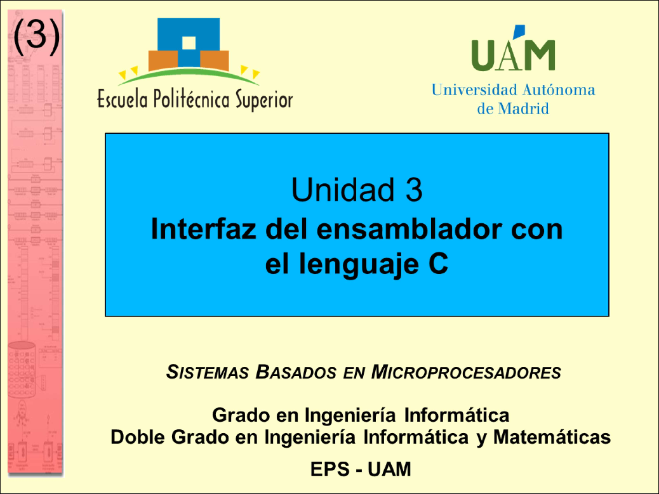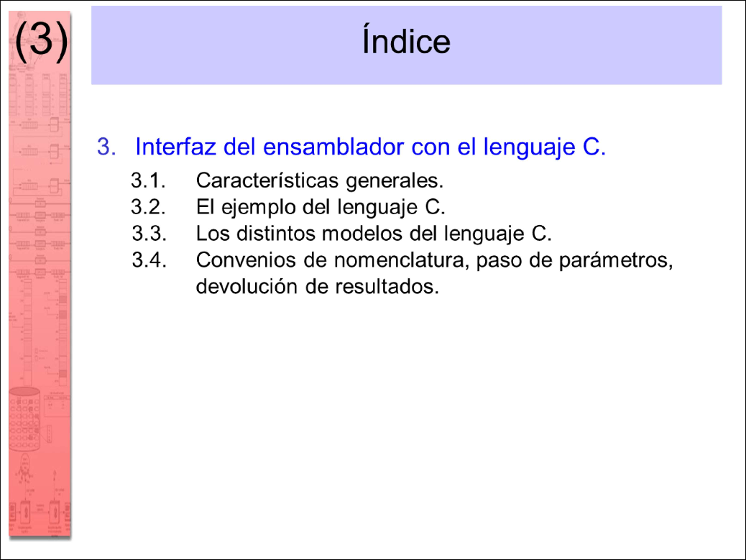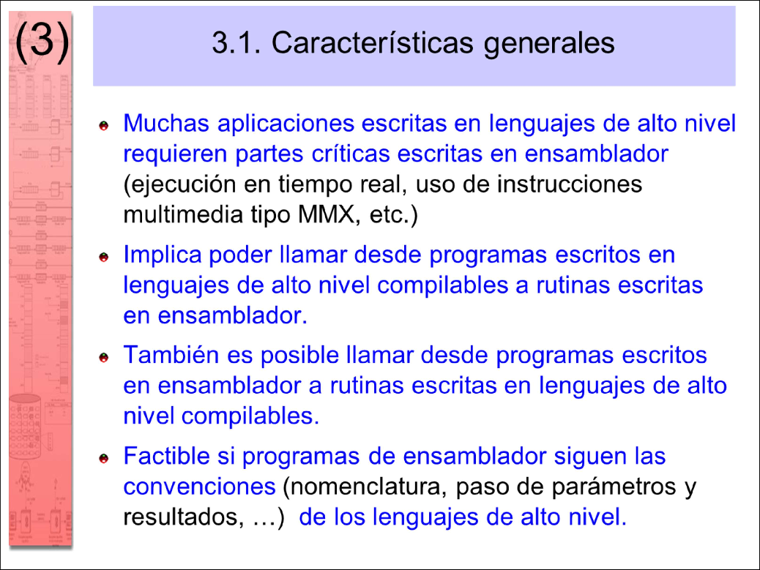

unsigned int Eratosthenes( unsigned int *primes, char *nums, unsigned int max ){ register unsigned int n=0, i, j; for (i=2; i <= max; i++) if (nums[i] != 1 || i == 2){ primes[n++] = i; for (j=2; i*j <= max; j++) nums[i*j] = 1; } return n; } _Eratosthenes PROC NEAR push bp mov bp, sp push bx cx dx si di mov bx, [bp+6] ; bx := nums mov cx, 0 ; cx == n := 0 mov si, 2 ; si == i := 2 for1: cmp si, [bp+8] ; i <= max? ja endfor1 ; i > max cmp BYTE PTR [bx][si],1 ; nums[i] != 1? jne iff ; nums[i] != 1 cmp si, 2 ; i == 2? jne endfor2 ; i != 2 iff: mov di, cx ; di := n shl di, 1 ; di = n*2 add di, [bp+4] ; di := &(primes[n]) mov [di], si ; primes[n] := i inc cx ; n++ mov ax, 2 ; ax == j := 2 for2: mul si ; ax := i*j cmp ax, [bp+8] ; i*j <= max? ja endfor2 ; i*j > max mov di, ax ; di := i*j mov BYTE PTR [bx][di],1 ; nums[i*j] := 1 div si ; ax := j inc ax ; j++ jmp for2 endfor2: inc si ; i++ jmp for1 endfor1: mov ax, cx ; return n pop di si dx cx bx bp ret _Eratosthenes ENDP

void *malloc(int size); void Add_String( char *string, int len, char* *table, int *count ) { register unsigned int i; register char *pbuf; pbuf = malloc( len+1 ); table[ *count ] = pbuf; for (i=0; i<len+1 1; i++) pbuf[i] = string[i]; (*count)++; } _Add_String PROC FAR push bp mov bp, sp push ax bx cx si di ____________________________________ mov cx, [bp+8] ; cx == len inc cx ; bx == pbuf = malloc( len+1 ) push cx call _malloc add sp, 2 mov bx, ax mov di, [bp+10] ; di == table mov si, [bp+12] ; si == count mov ax, [si] ; ax := (*count) * 2 shl ax, 1 add di, ax ; table[ *count ] = pbuf mov [di], bx mov di, 0 ; di == i = 0 mov si, [bp+6] ; si == string for: cmp di, cx ; i < len+1? ____________________________________ jae endfor ; i >= len+1 mov al, [si] ; al := *string mov [bx][di], al ; pbuf[i] = *string inc di ; i++ inc si ; string++ jmp for endfor: mov si, [bp+12] ; si == count inc WORD PTR [si] ; (*count)++ ____________________________________ pop di si cx bx ax pop bp ret _Add_String ENDP

char Transmit, Buffer[MAXBUF]; Caso NEAR: c = 88h p = 00A5h n = B01Ah Caso FAR: c = A5h p = B10Fh:B01Ah n = 22F1h 0 1 2 3 4 5 6 7 8 9 10 11 12 13 14 15 1Ah F1h 88h 00h A5h 00h 1Ah B0h 0Fh B1h F1h 22h 32h 11h 24h 20h unsigned int Index; unsigned int Morse_Transmit( unsigned char* input ) { register unsigned int i = 0, j = 0, k; register unsigned char symbol, iter, bit; while ((symbol = input[i++]) > 0) { switch (symbol) { case '.': iter = 1; bit = '1'; break; case '-': iter = 3; bit = '1'; break; case ' ': iter = 2; bit = '0'; break; } for (k=0; k<iter; k++) Buffer[j++] = bit; Buffer[j++] = '0'; } Buffer[j] = 0; Index = 0; Transmit = 1; while (Transmit != 0); return j; } _Morse_Transmit PROC FAR push bp mov bp, sp push bx cx si di es les bx, [bp+6] ; es:bx := input mov si, 0 ; si == i := 0 mov di, 0 ; di == j := 0 while1: mov al, es:[bx][si] ; al == symbol := input[i] inc si ; i++ cmp al, 0 ; symbol > 0? jbe endwhile1 ; symbol <= 0 cmp al, '.' ; symbol == '.'? jne case2 ; symbol != '.' mov ch, 1 ; ch == iter := 1 mov ah, '1' ; ah == bit := '1' jmp endswitch ; break case2: cmp al, '-' ; symbol == '-'? jne case3 ; symbol != '-' mov ch, 3 ; iter := 3 mov ah, '1' ; bit := '1' jmp endswitch ; break case3: cmp al, ' ' ; symbol == ' '? jne endswitch ; symbol != ' ' mov ch, 2 ; iter := 2 mov ah, '0' ; bit := '0' endswitch: mov cl, 0 ; cl == k := 0 for: cmp cl, ch ; k < iter? jae endfor ; k >= iter mov ds:_Buffer[di], ah ; Buffer[j] := bit inc di ; j++ inc cl ; k++ jmp for endfor mov ds:_Buffer[di], '0' ; Buffer[j] := '0' inc di ; j++ jmp while1 endwhile1: mov ds:_Buffer[di], 0 ; Buffer[j] := 0 mov ds:_Index, 0 ; Index := 0 mov ds:_Transmit, 1 ; Transmit := 1 while2: cmp ds:_Transmit, 0 ; Transmit == 0? jne while2 ; Transmit != 0 mov ax, di ; return j pop es di si cx bx bp ret _Morse_Transmit ENDP

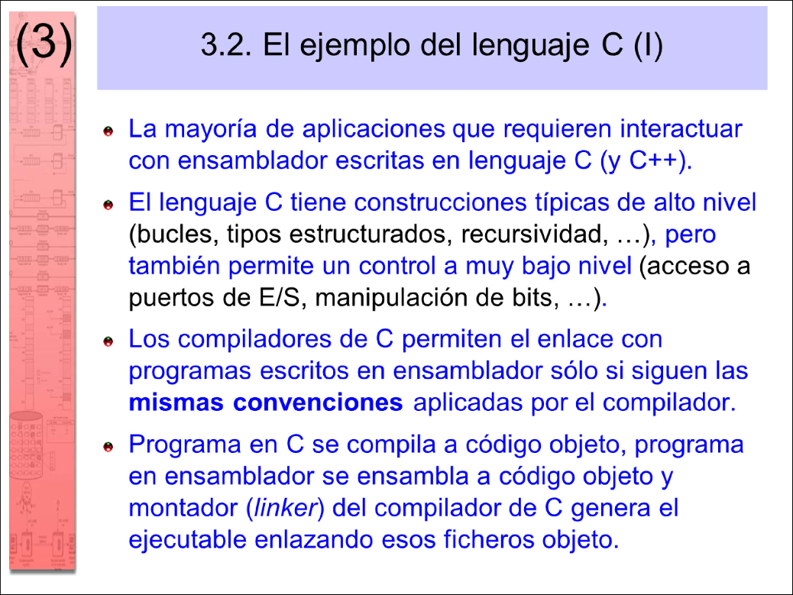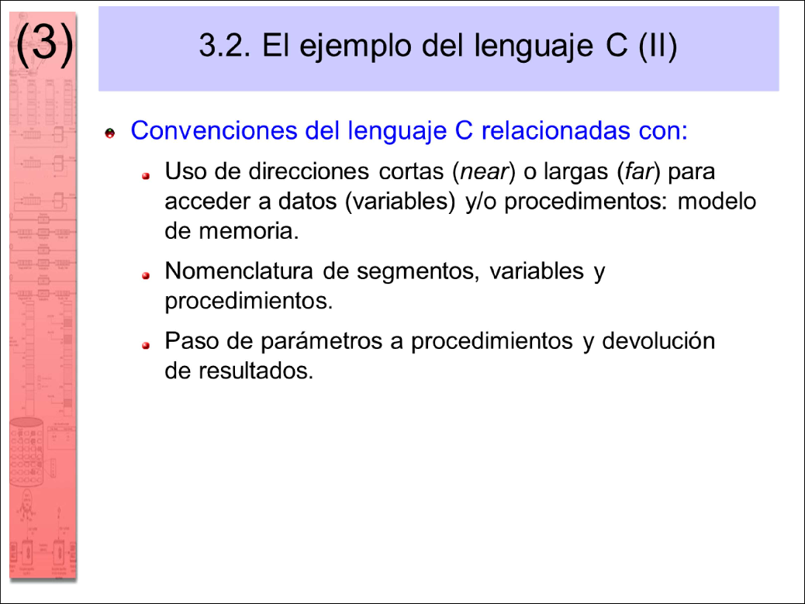

Los programas en ensamblador deben seguir esas mismas convenciones para poderse enlazar (mezclar) con programas en C (llamar desde C a ensamblador y desde ensamblador a C).

Esta función retorna un entero que indica la relación entre las dos cadenas que recibe como argumentos: Un valor de cero indica que ambas cadenas son iguales. Un valor mayor que cero indica que el primer carácter que no coincide tiene un valor mayor en str1 que en str2. Un valor menor que cero indica lo contrario. Se considera que el programa en C está compilado en modelo pequeño (small). Las cadenas de caracteres en C acaban con un cero. Se valorará la eficiencia del código. int strcmp (const char *str1, const char* str2); _strcmp PROC NEAR push bp mov bp, sp push bx si di mov si, bp[4] ; si <= str1 mov di, bp[6] ; di <= str2 mov ax, 0 ; Por defecto son iguales continuar: mov bl, [si] ; bl <= str1[i] cmp bl, [di] ; str1[i] - str2[i] je iguales ja str1_mayor mov ax, -1 ; str1 es menor que str2 jmp final str1_mayor: mov ax, 1 ; str1 es mayor que str2 jmp final iguales: cmp bl, 0 ; str1[i] = 0? je final ; Acaban ambas cadenas ; Continúa con siguiente carácter inc si inc di jmp continuar final: pop di si bx bp ret _strcmp ENDP

El modelo de memoria es un parámetro especificado en el compilador de C. Los compiladores de C usan por defecto un modelo de memoria que se debe cambiar mediante la configuración del compilador para ajustarlo a la realidad de la aplicación que se va a compilar (programas pequeños con muchos datos, programas grandes con pocos datos, etc.).

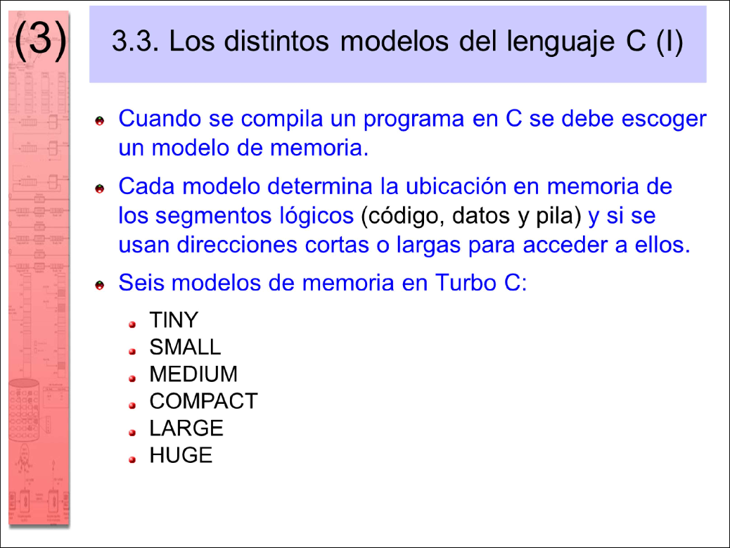

Usando los procedimientos lejanos enviar0 y enviar1, escribir en ensamblador un procedimiento eficiente que envíe secuencialmente los bits del registro AL, desde el más significativo al menos significativo. Se valorará la eficiencia del código. enviarAL PROC FAR push cx mov cx, 8 ; Itera los ocho bits de AL bucle: rcl al, 1 ; Pasa el bit más alto de AL al acarreo jc envia1 ; Si hay acarreo envía 1, si no envía 0 call enviar0 jmp finbucle envia1: call enviar1 finbucle: dec cx jnz bucle rcl al, 1 ; Deja AL igual que al principio pop cx ret enviarAL ENDP).

En los problemas de examen de esta asignatura (ver segunda colección de problemas) siempre se especifica el modelo de memoria en que se compila el programa en C.

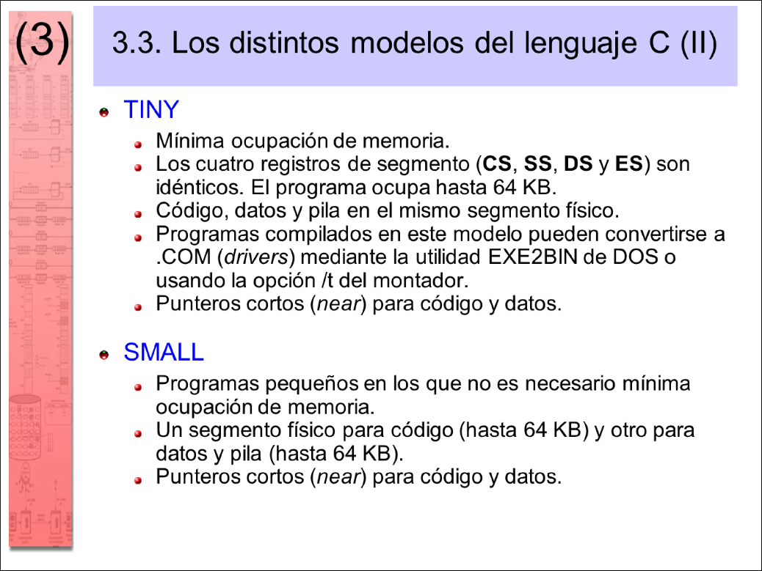

El modelo TINY se usa especialmente para programar controladores de interrupciones (drivers). Este modelo no se usa en los problemas de examen de esta asignatura (ver segunda colección de problemas), ya que todos los drivers se programan aquí directamente en ensamblador, sin mezclas con C.

int DotProd8U (int n, char *v1, char *v2) { register int i; register int res=0; for (i=0; i<n; i++) res=res + Multiply8U( v1[i], v2[i] );.return res; }_DotProd8U PROC NEAR push bp mov bp, sp push bx cx dx si di ds es mov dx, 0 ; dx = res ; Salta @retorno (2 bytes por ser código NEAR) y bp (2 bytes) mov cx, [bp+4] ; cx := n cmp cx, 0 je fin ; n es cero ; Punteros v1 y v2 ocupan 4 bytes por ser datos FAR lds si, [bp+6] ; ds:si := v1 les di, [bp+10] ; es:di := v2 seguir: mov bh, [si] ; bh := v1[i] mov bl, es:[di] ; bl := v2[i] call _Multiply8U ; ax := v1[i] * v2[i] add dx, ax ; dx := dx + v1[i] * v2[i] ; i := i+1 inc si inc di dec cx jnz seguir fin: mov ax, dx pop es ds di si dx cx bx pop bp ret ; Devuelve resultado en ax _DotProd8U ENDP

void Conv1D_3( signed char *input, int n, signed char *kernel, signed int *output ){ register signed int i, j, tmp; for (i=1; i <n-1 ; i++){ tmp = 0; for (j=0; j< 3; j++) tmp += input[i+j-1] * kernel[j]; output[i-1] = tmp; } } _Conv1D_3 PROC NEAR push bp mov bp, sp push ax bx cx dx si di ____________________________________ mov cx, 1 ; cx == i = 1 mov di, [bp+4] ; di == input fori: mov dx, [bp+6] ; dx == n dec dx ; i < n-1? cmp cx, dx jge endfori ; i >= n-1 mov dx, 0 ; dx == tmp = 0 mov si, 0 ; si == j = 0 forj: cmp si, 3 ; j < 3? jge endforj ; j >= 3 mov bx, di ; bx := offset( &input[i+j-1] ) add bx, cx add bx, si dec bx mov al, [bx] ; al := input[i+j-1] mov bx, [bp+8] ; bx == kernel imul BYTE PTR [bx][si] ; tmp += input[i+j-1]*kernel[j] add dx, ax inc si ; j++ jmp forj endforj: mov bx, [bp+10] ; bx == output mov si, cx ; si := i-1 dec si shl si, 1 ; output[i-1] = tmp mov [bx][si], dx inc cx ; i++ jmp fori endfori: pop di si dx cx bx ax pop bp ret _Conv1D_3 ENDP

En el modelo MEDIUM, todos los procedimientos de ensamblador han de declarase de tipo lejano (PROC FAR) y todas las direcciones de memoria (punteros) que

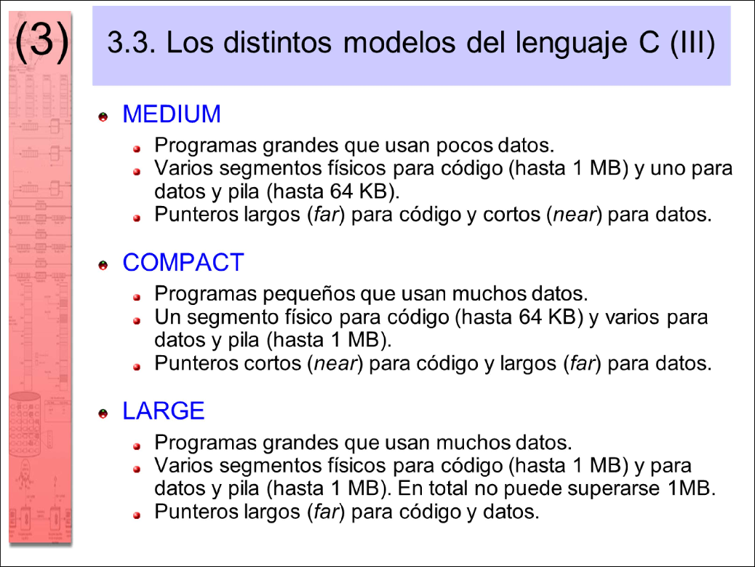

se pasen como parámetro por la pila (por ejemplo, variables pasadas por referencia) son cortas (solo offset: 2 bytes). Las direcciones de retorno son largas (offset más segmento: 4 bytes).

Esta función retorna la longitud de la cadena de caracteres que recibe como argumento. Dicha cadena acaba con un byte a cero. Se supone que el programa de C está compilado en modelo largo. Se valorará la eficiencia del código. int strlen (char *s); _strlen PROC FAR push bp mov bp, sp push ds bx lds bx, 6[bp] ; Lee offset y segmento mov ax, 0 ; Inicializa contador itera: cmp BYTE PTR [bx], 0 ; Test de final de cadena je fin inc ax ; Incrementa contador de caracteres inc bx ; Apunta al siguiente carácter jmp itera fin: pop bx ds pop bp ret _strlen ENDP

Escribir en ensamblador un programa residente asociado a la interrupción 65h, que ejecute un retardo igual a 65536*N iteraciones, con N siendo el valor recibido en el registro AX. codigo SEGMENT ASSUME cs : codigo ORG 256 inicio: jmp instalar retardo PROC FAR ; Procedimiento residente de retardopush ax cx itera1: xor cx, cx itera2: dec cx jnz itera2 dec ax jnz itera1 pop cx ax iret retardo ENDP instalar: xor ax, ax mov es, ax mov ax, offset retardo mov bx, cs cli mov es:[65h*4], ax mov es:[65h*4+2], bx sti ; Deja residente el procedimiento de retardo mov dx, offset instalar int 27h codigo ENDS END inicio

Una dirección lógica (segmento:offset) está normalizada cuando su offset es el menor posible: entre 0 (0000h) y 15 (000Fh).

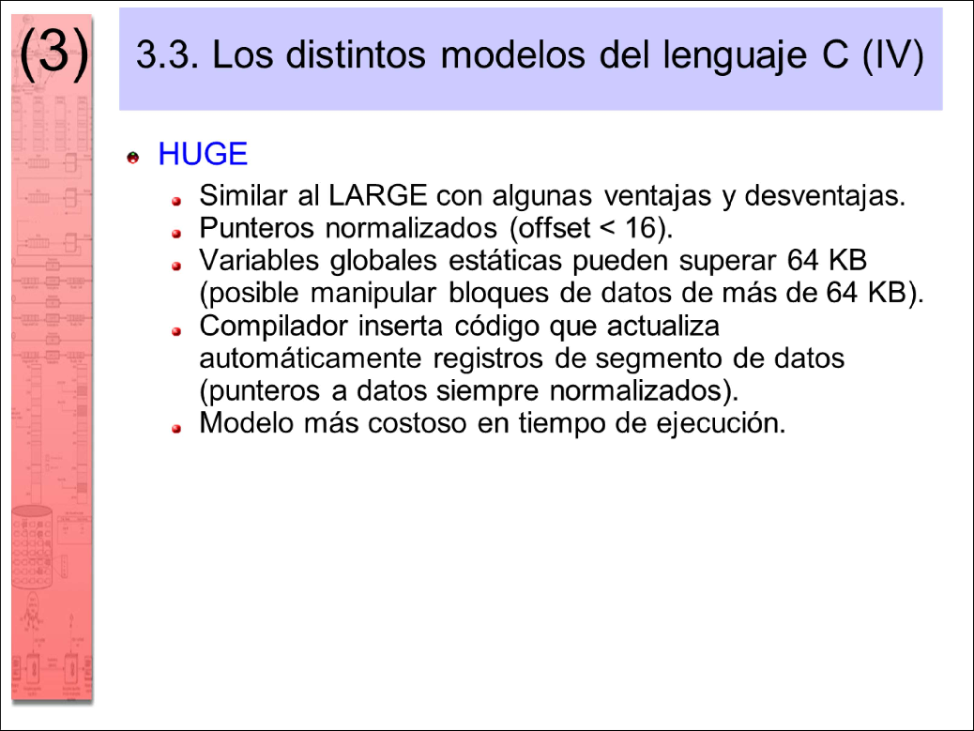

Ejemplo: Direcciones lógicas posibles para la dirección física 12345h.

1000h:2345h

1200h:0345h

1230h:0045h

1234h:0005h (dirección lógica normalizada de 12345h)

6. Escribir en ensamblador un procedimiento lejano, Suma32, que sume las variables globales de 32 bits op1 y op2, dejando el resultado en la variable global de 32 bits res. suma32 PROC FAR push ax push si mov si, 0 ; Suma las dos palabras de menor peso mov ax, WORD PTR op1[si] add ax, WORD PTR op2[si] mov WORD PTR res[si], ax ; Pasa a apuntar a las palabras de mayor peso inc si inc si ; Suma con acarreo las dos palabras de mayor peso mov ax, WORD PTR op1[si] adc ax, WORD PTR op2[si] mov WORD PTR res[si], ax pop si pop ax op1 dd ? op2 dd ? res dd ? ret suma32 ENDP

Si a pesar de ello una variable ocupa más de 64KB, el compilador de C se encarga de insertar código para realizar el cambio de segmento cuando se llega al final del mismo. Este código añadido hace que los programas puedan perder rendimiento.

Este modelo no se usa en los problemas de examen de esta asignatura (ver segunda colección de problemas) por ser muy similar al LARGE, mucho más habitual.

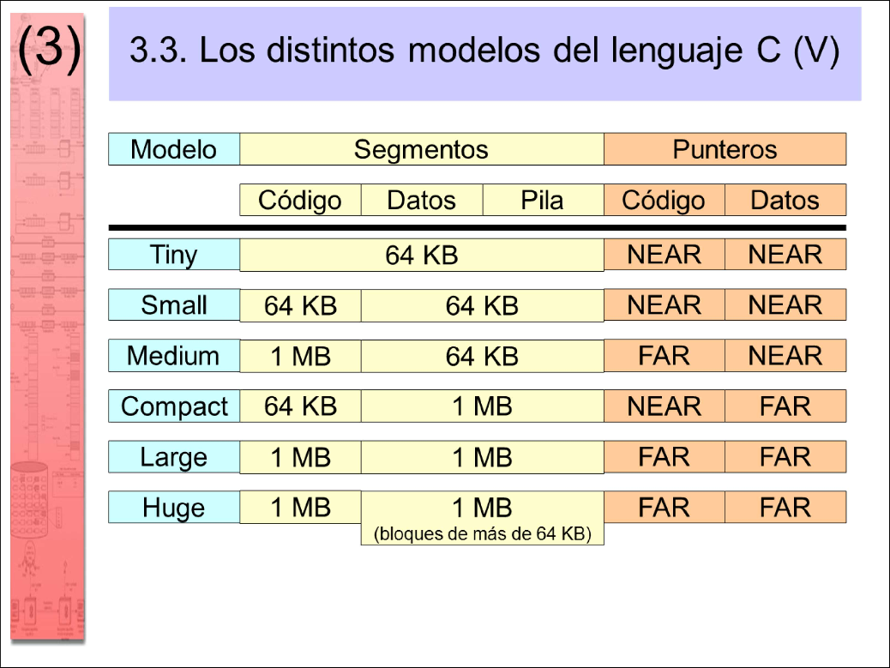

Esta es la tabla resumen de modelos de memoria. Se aconseja tenerla a mano en el examen de la asignatura.

Escribir en ensamblador de 8086 un procedimiento lejano Abrir_Lectura que invoque a la función fopen de la librería de C, cuya signatura se reproduce a continuación. Se considera que la librería de C está compilada en modelo largo (large). El nombre del fichero y el modo de apertura están almacenados como cadenas ASCIIZ en las variables globales fichero y modo respectivamente. El procedimiento ha de almacenar en la variable global descriptor el descriptor de fichero retornado por fopen. Las tres variables globales son accesibles a través del registro DS. Se valorará la eficiencia del código FILE * fopen ( const char * filename, const char * mode ); fichero db “datos.csv”, 0, 256 dup (?) modo db “r”, 0 descriptor dw ?, ? extrn _fopen:FAR Abrir_Lectura PROC FAR push ax dx ; Apila dirección larga de modo push ds ; Apila segmento de modo mov ax, offset modo push ax ; Apila dirección larga de fichero push ds ; Apila segmento de modo mov ax, offset fichero push ax call _fopen add sp, 8 ; Elimina parámetros de la pila ; fopen retorna en dx:ax la dirección larga del descriptor mov ds:descriptor, ax mov ds:descriptor[2], dx pop dx ax ret Abrir_Lectura ENDP

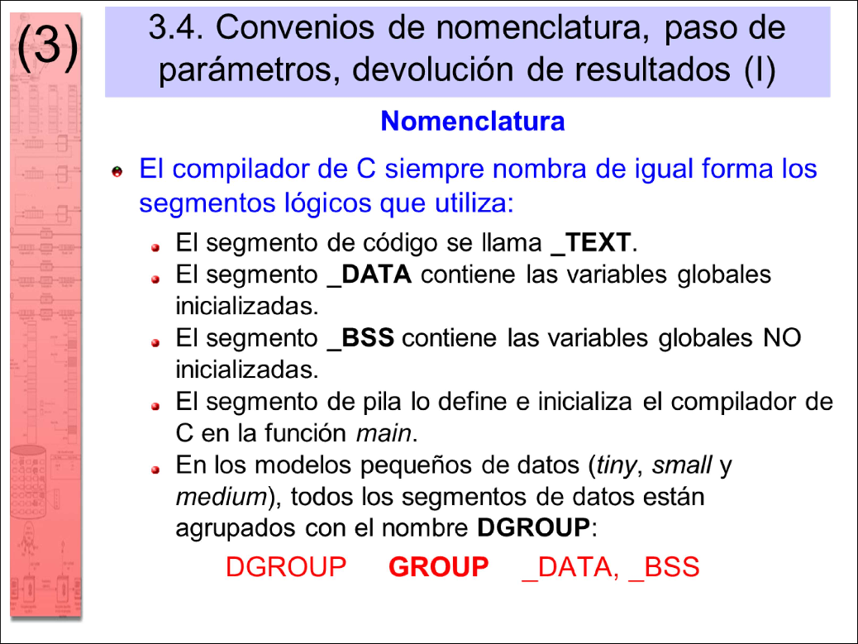

Los programas en ensamblador que se enlacen con programas en C deben nombrar sus segmentos lógicos de la misma manera si han de compartir variables globales o procedimientos.

programa codigo.c

Nombre_Fichero_C PROC FAR push bx si di ; 82h = Offset de 1er carácter de nombre fichero en PSP mov si, 82h mov ax, 0 ; Por defecto no tiene extensión .c mov di, 0 ; Índice a la cadena fichero busca_punto: mov bl, es:[si] cmp bl, 13 je final ; Encuentra final de línea (13) mov ds:fichero[di], bl ; Copia carácter a fichero inc si inc di cmp bl, ’.’ jne busca_punto ; registro SI apunta después del punto hay_punto: cmp byte ptr es:[si], ’c’ jne final ; No es “.c” mov bl, es:[si+1] ; Lee carácter después de .c cmp bl, ’ ’ je hay_punto_c ; Espacio en blanco después de .c cmp bl, 13 jne final ; Otro carácter tras .c (no es .c) hay_punto_c: mov ds:fichero[di], ’c’ mov ds:fichero[di+1], 0 ; Guarda final de cadena mov ax, 1 final: pop di si bx ret Nombre_Fichero_C ENDP

long sumatorio( long n ) { if (n == 1) return 1; else return n + sumatorio( n-1 ); }_sumatorio PROC FAR push bp mov bp, sp ; Accede a parámetro de entrada de 32 bits (n) mov ax, [bp+6] ; AX <= Parte baja de n mov dx, [bp+8] ; DX <= Parte alta de n cmp dx, 0 jne noes1 ; n != 1 cmp ax, 1 je final ; n == 1 => Retorna 1 en DX:AX ; n != 1 noes1: ; Decrementa n dec ax ; Decrementa parte baja sbb dx, 0 ; Resta acarreo (borrow) a parte alta ; Apila n-1 (parte alta primero) y llama recursivamente push dx ax call _sumatorio ; Llamada recursiva add sp, 4 ; Reequilibra la pila ; sumatorio( n-1 ) retornado en DX:AX ; DX:AX := DX:AX + n add ax, [bp+6] ; Suma parte baja adc dx, [bp+8] ; Suma parte alta y acarreo final: pop bp ret _sumatorio ENDP

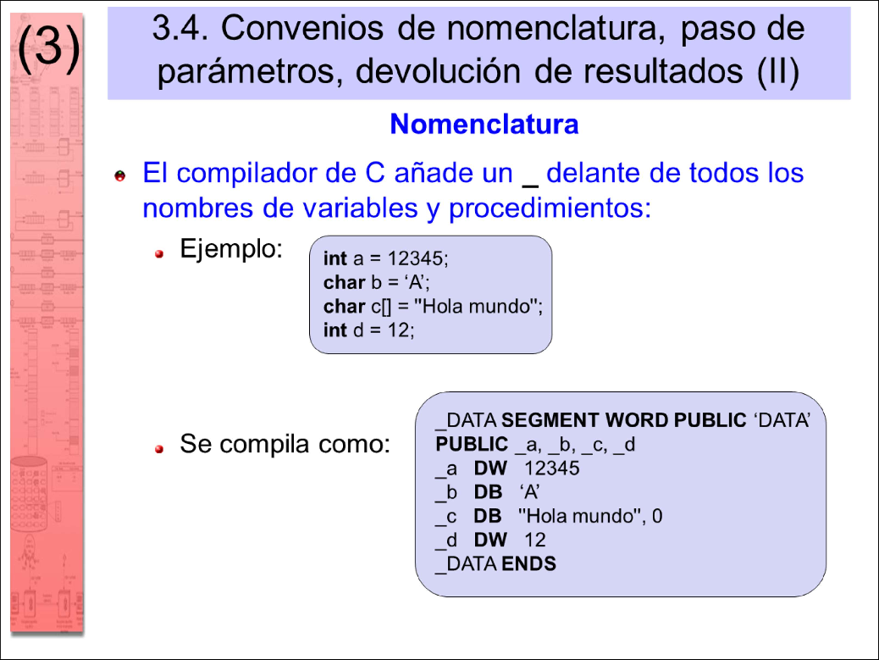

int maximo( int n, int *tabla ) { int i, max; max = tabla[0]; for (i=1; i max) max = tabla[i]; return max; } _maximo PROC NEAR push bp mov bp, sp push bx cx mov bx, [bp+6] ; bx == &tabla mov ax, [bx] ; ax == max mov cx, 1 ; cx == i bucle: cmp cx, [bp+4]; ; ¿i == n? je final add bx, 2 cmp [bx], ax ; ¿tabla[i] > max? jle no_maximo ; tabla[i] <= max mov ax, [bx] ; max = tabla[i] no_maximo: inc cx ; i++ jmp bucle final: pop cx bx ret _maximo ENDP

Los parámetros de la invocación son una tabla de enteros y su tamaño. Se supone que el programa de C está compilado en modelo largo (large). Se valorará la eficiencia del código. int Maximo( int n, int *tabla ); int Tabla[10] = {2, 4, 5, 7, 1, 20, -2, 8, -100, 9}; Maximo( 10, Tabla ); // Implementar en ensamblador. mov ax, SEG _Tabla push ax mov ax, OFFSET _Tabla push ax mov ax, 10 push ax call _Maximo add sp, 6

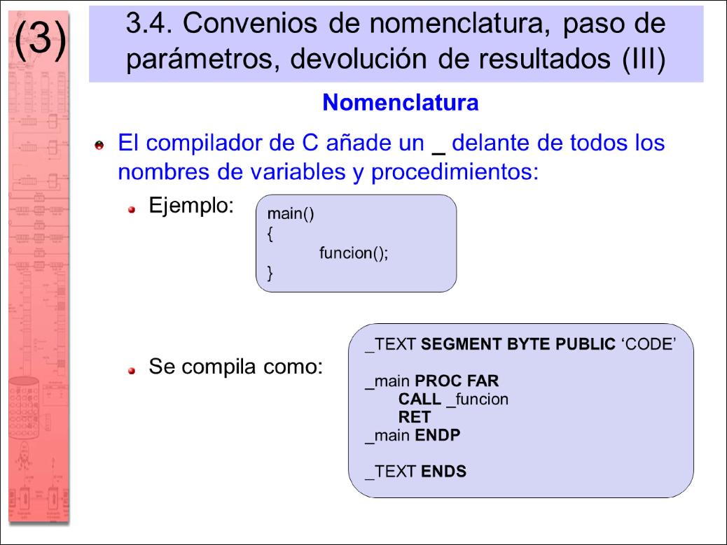

Los _ delante de nombres de procedimientos y variables globales compartidas solo son necesarios en programas en ensamblador que se deban enlazar con programas en C cuando desde C se acceda a esas variables y/o procedimientos.

En programas en ensamblador que no se enlacen con programas en C no se recomienda el uso de ese prefijo por simplicidad.

reciba la dirección de la matriz en el registro BX y ponga a uno todos los elementos de la columna indicada en el registro AX. Se valorará la eficiencia del código. FILAS = 10 COLUMNAS = 20 Matriz2D db FILAS*COLUMNAS dup (?) mov bx, offset Matriz2D mov ax, 4 call escribe1col

escribe1col PROC FAR push cx, si mov cx, FILAS ; Itera el número de filas dado mov si, ax ; Índice a primer elemento de columna dada buclecol: mov BYTE PTR [bx][si], 1 add si, COLUMNAS ; Índice pasa a siguiente fila 0 1 2 3 4 5 0 1 2 3 4 5 Caso NEAR Caso FAR 0 0 0 0 53h 22h 0 0 53h 22h 0 21h dec cx jnz buclecol pop si, cx ret escribe1col ENDP

int Maximo( int n, int *tabla ) { register int i; register int max = -32768; for (i=0; i max) max = tabla[i]; return max; } _Maximo PROC FAR push bp mov bp, sp push bx cx dx si es mov dx, [bp+6] ; dx == n les bx, [bp+8] ; es:bx == tabla mov ax, -32768 ; ax == max mov cx, 0 ; cx == i for: cmp cx, dx ; i < n? jge fin_for ; i >= n ; i < n mov si, cx shl si, 1 ; si == i * sizeof(int) cmp es:[bx][si], ax ; tabla[i] > max? jle fin_if ; tabla[i] <= max ; tabla[i] > max mov ax, es:[bx][si] ; max = tabla[i] fin_if: inc cx ; i++ jmp for fin_for: pop es si dx cx bx pop bp ret _Maximo ENDP

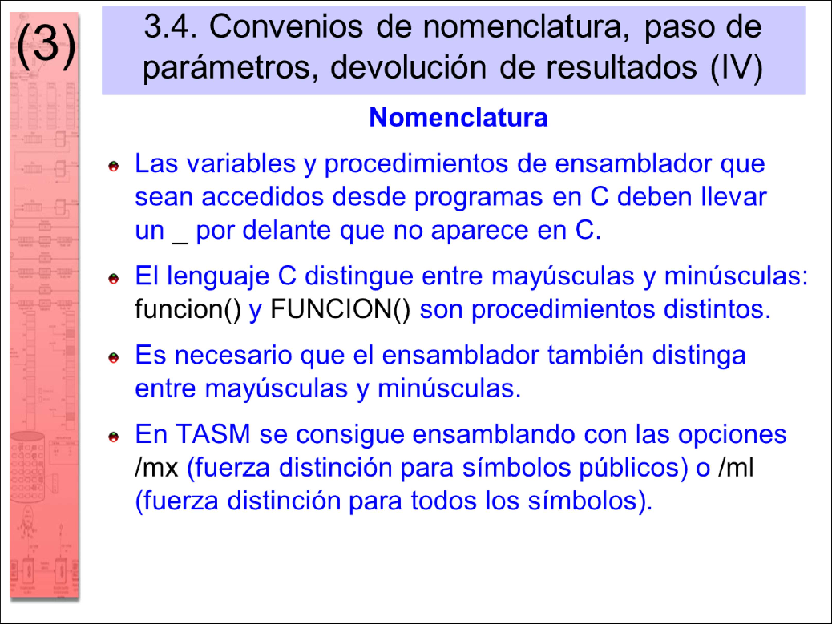

No se recomienda bajo ningún concepto distinguir dos procedimientos distintos solo por el uso de mayúsculas y minúsculas. Hay que hacer el esfuerzo de buscar nombres significativos que distingan los diferentes procedimientos del programa.

Escribir en ensamblador un procedimiento lejano (descontar2_32) que decremente en dos unidades el valor de la variable de 32 bits cuya dirección recibe mediante los registros AX y BX tal como se indica en el código adjunto. Tras su ejecución, este procedimiento no deberá alterar los valores previos de ningún registro del banco general ni de segmento. Se valorará la eficiencia del código. datos segment contador dd 0FFFFFFFFh datos ends … mov ax, OFFSET contador mov bx, SEG contador call descontar2_32

Escribir en ensamblador de 80x86 la función _Sum8U, que calcula el sumatorio de enteros sin signo de 8 bits. El límite inferior es un operando que ha de estar previamente almacenado en BL. El límite superior es un operando que ha de estar previamente almacenado en BH. El resultado ha de ser un entero sin signo de 16 bits que se retornará en AX. La función ha de sumar todos los enteros comprendidos entre el límite inferior y el superior, ambos incluidos. Se valorará la eficiencia del código. _Sum8U PROC FAR push cx mov ax, 0 cmp bl, bh ja final ; Acaba si inferior > superior mov ch, 0 mov cl, bl dec cx seguir: inc cx ; Incrementa índice del sumatorio add ax, cx cmp cl, bh jne seguir final: pop cx ret _Sum8U ENDP

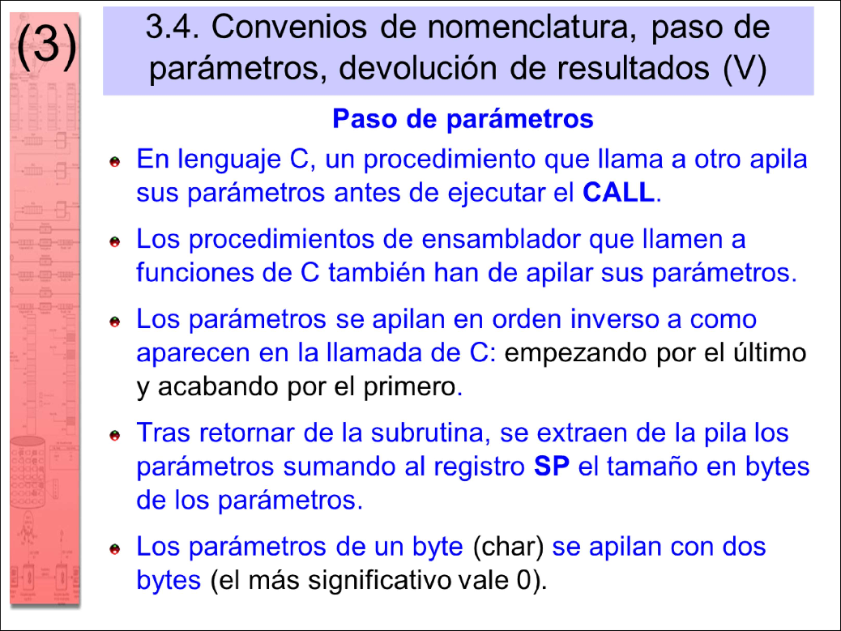

La convención en C es que el procedimiento que llama a otro apilando antes sus parámetros es quien los desapila cuando el otro retorna.

Escribir en ensamblador un procedimiento lejano (descontar2_32) que decremente en dos unidades el valor de la variable de 32 bits cuya dirección recibe mediante los registros AX y BX tal como se indica en el código adjunto. Tras su ejecución, este procedimiento no deberá alterar los valores previos de ningún registro del banco general ni de segmento. Se valorará la eficiencia del código. datos segment contador dd 0FFFFFFFFh datos ends … mov ax, OFFSET contador mov bx, SEG contador call descontar2_32.

descontar2_32 PROC FAR push bx es mov es, bx mov bx, ax sub WORD PTR es:[bx], 2 sbb WORD PTR es:[bx+2], 0 pop es bx ret descontar2_32 ENDP

Esta es la convención que debe seguirse en la asignatura (ver segunda colección de problemas). No se usa la alternativa de que el procedimiento llamado desapile los parámetros con el RET.

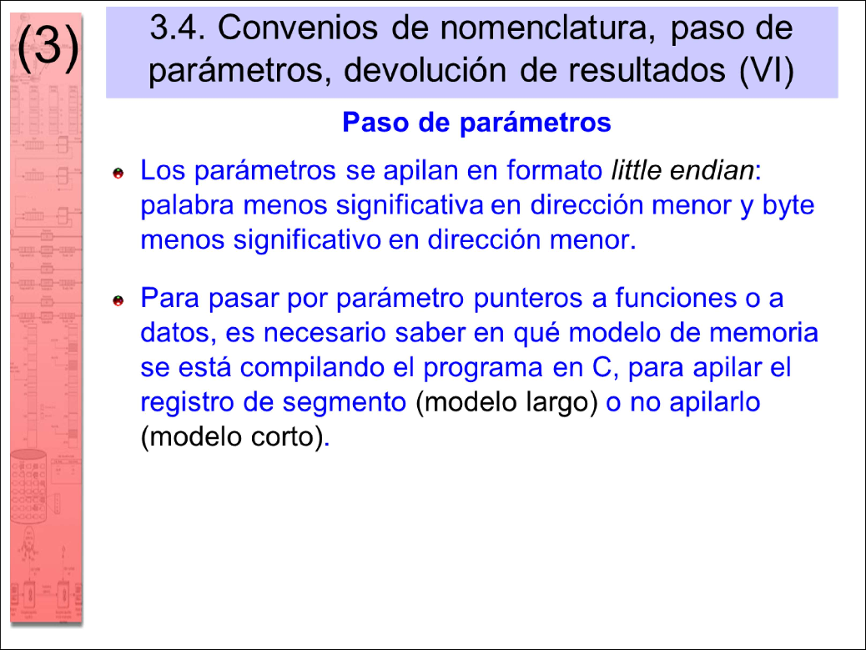

int Sumatorio2 ( char *inf, char *sup ) { register int res=0; register int tmp; tmp = (*inf + *sup) / 2; res = Sum8U( *inf, tmp ); res = res + Sum8U( tmp + 1, *sup ); return res; } _Sumatorio2 PROC FAR push bp mov bp, sp push bx cx dx si di ds es mov ax, 0 mov bx, 0 mov cx, 0 ; cx = res mov dx, 0 ; dx = tmp ; Salta @retorno (4 bytes por ser código FAR) y bp (2 bytes) lds si, [bp+6] ; ds:si := dirección de límite inferior ; Salta @retorno, bp y 1er argumento (4 bytes por ser datos FAR) les di, [bp+10] ; es:di := dirección de límite superior mov bl, ds:[si] ; bl := *inf mov dl, es:[di] ; dl := *sup add dx, bx ; dx := *inf + *sup sar dx, 1 ; dx := (*inf + *sup) /2 mov bh, dl ; bh := (*inf + *sup) /2 call _Sum8U ; ax := Sum8U( *inf, (*inf + *sup) /2 ) mov cx, ax ; cx := Sum8U( *inf, (*inf + *sup) /2 ) mov bl, bh ; bl := (*inf + *sup) /2; inc bl ; bl := (*inf + *sup) /2 + 1 mov bh, es:[di] ; bh := *sup call _Sum8U ; ax := Sum8U((*inf + *sup)/2+1, *sup ) add ax, cx ; ax := Sum8U( *inf, (*inf + *sup)/2 ) + ; Sum8U((*inf + *sup)/2+1, *sup ) pop es ds di si dx cx bx pop bp ret ; Devuelve resultado en ax _Sumatorio2 ENDP

int Sumatorio8( unsigned char n ) { if (n < 2) return n; else return ( n + Sumatorio8( n-1 ) ); } _Sumatorio8 PROC FAR push bp mov bp, sp mov ax, [bp+6] ; ax = n cmp ax, 2 jb fin ; n < 2 ; n >= 2 dec ax ; ax = n-1 push ax call _Sumatorio8 ; ax = Sumatorio8( n-1 ) add sp, 2 ; reequilibra pila add ax, [bp+6] ; ax = n + Sumatorio8( n-1 ) fin: pop bp ret _Sumatorio8 ENDP

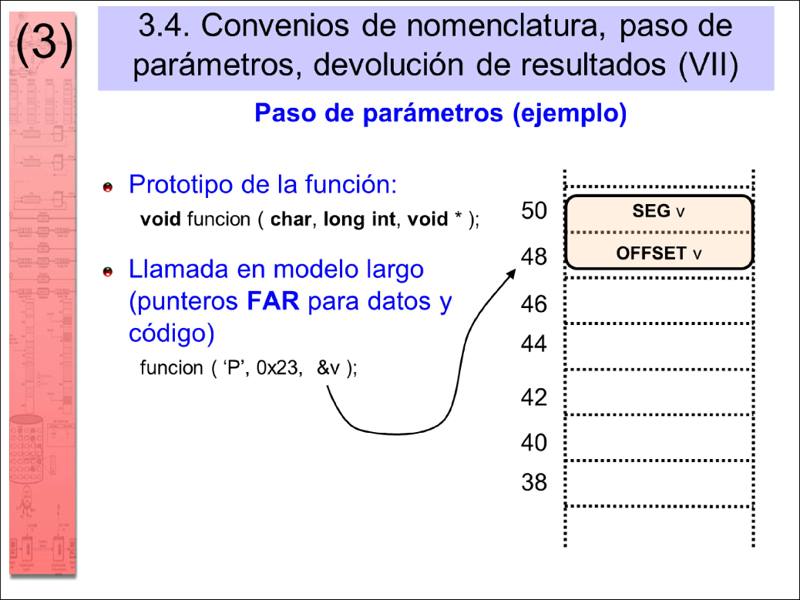

Escribir en ensamblador de 80x86 el código necesario para medir el tiempo de ejecución en milisegundos de una subrutina utilizando la interrupción 1Ah de la BIOS (se adjunta un extracto de la documentación de Ralph Brown). El código solicitado consta de dos partes: unas líneas de código que se ejecutan antes de la subrutina (A) y leen el tiempo inicial, y unas líneas de código que se ejecutan detrás de la subrutina (B) y leen el tiempo final y calculan en DX:AX los milisegundos transcurridos entre ambos tiempos. Se supone que el tiempo final es siempre superior al inicial, y que la duración de la subrutina es inferior a una hora (menos de 65535 ticks de reloj, con 1 tick cada 55 milisegundos). Se valorará la eficiencia del código TIME - GET SYSTEM TIME AH = 00h Return: CX:DX = number of clock ticks since midnight AL = midnight flag, nonzero if midnight passed since time last read Category: Bios - Int 1Ah – T ; (A) Lee tiempo inicial. mov ah, 0 int 1Ah mov di, dx ; di := dx_inicial call Subrutina ; (B) Lee tiempo final y calcula ; milisegundos en DX:AX. int 1Ah sub dx, di ; Solo resta mov ax, 55 ; palabra baja porque diferencia es menor de 65535. mul dx ; dx:ax := (dx_final - dx_inicial) * 55

void Transpose( int** A, int rows, int cols, int** Res ) { register int row, col; for (row=0; row<rows; row++) for (col=0; col<cols; col++)Res[col][row] = A[row][col]; }_Transpose PROC NEAR push bp mov bp, sp push ax bx dx si di mov si, 0 ; si == row := 0 for1: cmp si, [bp+6] ; row < rows? jge finfor1 ; row >= rows shl si, 1 ; si := row * 2 mov bx, [bp+4] ; bx := A mov dx, [bx][si] ; dx := A[row] mov di, 0 ; di == col := 0 for2: cmp di, [bp+8] ; col < cols? jge finfor2 ; col >= cols shl di, 1 ; di := col * 2 mov bx, dx ; bx := A[row] mov ax, [bx][di] ; ax := A[row][col] mov bx, [bp+10] ; bx := Res mov bx, [bx][di] ; bx:= Res[col] mov [bx][si], ax ; Res[col][row] := ax sar di, 1 ; di := col inc di ; col++ jmp for2 finfor2: sar si, 1 ; si := row inc si ; row++ jmp for1 finfor1: pop di si dx bx ax pop bp ret _Transpose ENDP

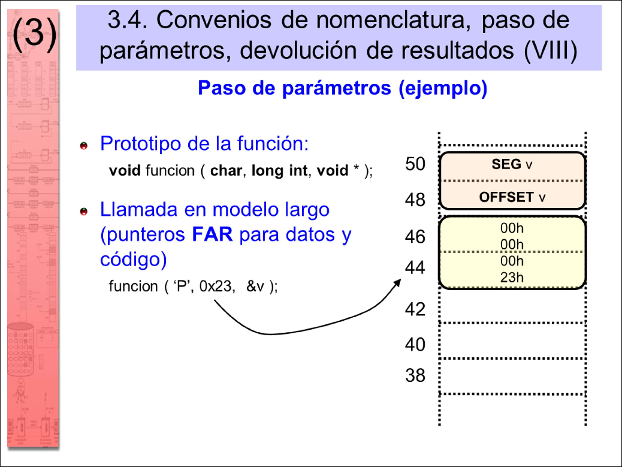

typedef struct tBST { int k; struct tBST *l, *r; } tBST; void* malloc( unsigned int ); tBST* Insert( tBST* t, int k ){ tBST* tmp = t; if (t == 0){ tmp = (tBST*) malloc( sizeof(tBST) ); tmp->k = k; tmp->l = tmp->r = 0; } else if (k < t->k) t->l = Insert( t->l, k ); else t->r = Insert( t->r, k ); return tmp; } _Insert PROC NEAR push bp mov bp, sp push bx cx ; bx == tmp := t mov bx, [bp+4] mov cx, [bp+6] ; cx == k cmp bx, 0 ; t==0? jne nocero ; no malloc mov ax, 6 ; ax := sizeof(tBST) push ax call _malloc add sp, 2 ; Equilibrar pila mov bx, ax ; tmp := malloc() mov [bx], cx ; tmp->k := k mov WORD PTR [bx+2], 0 ; tmp->l := 0 mov WORD PTR [bx+4], 0 ; tmp->r := 0 jmp fin nocero: push cx ; Apilar k cmp cx, [bx] ; k < t->k jge elsif ; k >= t->k push [bx+2] ; Apilar t->l call _Insert add sp, 4 ; Equilibrar pila mov [bx+2], ax ; t->l := Insert() jmp fin elsif: push [bx+4] ; Apilar t->r call _Insert add sp, 4 ; Equilibrar pila mov [bx+4], ax ; t->r := Insert() fin: mov ax, bx ; retornar tmp pop cx bx pop bp ret _Insert ENDP

typedef struct tBST { int k; struct tBST *l, *r; } tBST; void Print( int ); void Inorder( tBST* t ) { if (t == 0) return; else { Inorder( t->l ); Print( t->k ); Inorder( t->r ); } } _Inorder PROC FAR push bp mov bp, sp push bx es les bx, [bp+6] ; bx = OFFSET t, es = SEG t mov bp, es cmp bp, 0 jnz seguir ; es != 0 cmp bx, 0 je final ; es = bx = 0 ; t != 0 seguir: push es:[bx+4] ; apilar SEG t->l push es:[bx+2] ; apilar OFFSET t->l call _Inorder add sp, 4 push es:[bx] ; apilar t->k call _Print add sp, 2 push es:[bx+8] ; apilar SEG t->r push es:[bx+6] ; apilar OFFSET t->r call _Inorder add sp, 4 final: pop es bx pop bp ret _Inorder ENDP

unsigned int rand (void); unsigned int Rand1000() { return (rand() % 1000) + 1; // % (módulo) } _Rand1000 PROC NEAR push bx dx call _rand ; ax = rand() mov dx, 0 mov bx, 1000 div bx ; dx = dx:ax % 1000 inc dx ; dx = dx:ax % 1000 + 1 mov ax, dx pop dx bx ret _Rand1000 ENDP

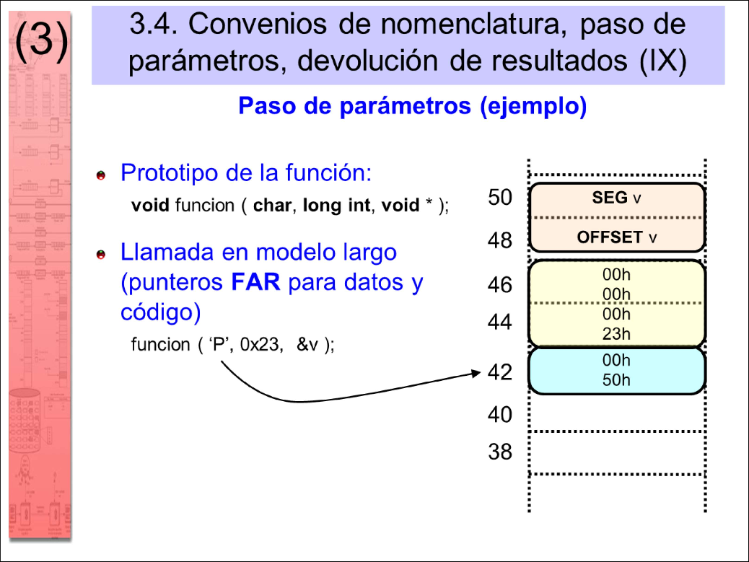

unsigned int MulU8( unsigned char x, unsigned char y ) { register unsigned int res = 0; while (y != 0) { if (y & 1) res = res + x; y = y >> 1; // Desplaza un bit a la derecha x = x << 1; // Desplaza un bit a la izquierda } return res; } MulU8 PROC FAR push bp mov bp, sp push bx cx mov ax, 0 ; ax == res = 0 mov bx, [bp+6] ; bx == x mov cx, [bp+8] ; cx == y while: cmp cx, 0 ; y == 0? je end_while ; y == 0 (end while) test cx, 1 ; y & 1 jz end_if ; y & 1 == 0 (end if) add ax, bx ; res = res + x end_if: shr cx, 1 ; y = y >> 1 shl bx, 1 ; x = x << 1 jmp while end_while: pop cx bx pop bp ret _MulU8 ENDP

char array[N]; int Mean( char *array, int x ) { register int row, r; register int count = 0; register int acum = 0; for (row = -WSIZE/2; row <= WSIZE/2; row++) { r = row+x; if (r >= 0 && r < N) { acum = acum + array[r]; count++; } } if (count > 0) return( acum / count ); else return 0; }_Mean PROC FAR push bp mov bp, sp push bx cx dx si di es les bx, [bp+6] ; es:bx == array mov di, [bp+10] ; di == x mov dx, -WSIZE/2 ; dx == row mov ax, 0 ; ax == acum mov cx, 0 ; cx == count for: cmp dx, WSIZE/2 ; row <= WSIZE/2? jg end_for ; row > WSIZE/2 ; => end_for mov si, dx ; si == r add si, di ; r = row + x cmp si, 0 ; r >= 0? jl end_if ; r < 0 => end_if cmp si, N ; r < N? jge end_if ; r >= N => end_if add al, es:[bx][si] adc ah, 0 ; acum += array[r] inc cx ; count++ end_if: inc dx ; row++ jmp for end_for: cmp cx, 0 ; count == 0? jle elsif ; count <= 0 mov dx, 0 ; dx:ax == acum ; extiende signo ax a dx (sin llamar a CWD) test ax, 8000h jz divide dec dx ; dx = -1 divide: idiv cx ; ax = acum / count jmp final elsif: mov ax, 0 final: pop es di si dx cx bx pop bp ret _Mean ENDP

La rutina recibirá la dirección corta de la tabla (array) en el registro BX, el tamaño de la tabla (size) en el registro CX y el valor (v) en el registro AX. La rutina devolverá el resultado de la función de C en el registro AX. Se supone que la función de C está compilada en modelo pequeño (small). Se valorará la eficiencia del código. int Dichotomic_Search( int *array, int size, int v ); fun PROC NEAR push ax ; Apila v push cx ; Apila size push bx ; Apila array call _Dichotomic_Search add sp, 6 ret fun ENDP

int Dichotomic_Search( int *array, int size, int v ) { register int min, max, i, st; register char found; min = 0; max = size - 1; found = 0; while (max >= min && found == 0){ i = (min + max) / 2; st = array[i] - v; if (st == 0) found = 1; else if (st > 0) max = i-1; else min = i+1; } if (found == 0) i = -1; return( i ); } _Dichotomic_Search PROC NEAR push bp mov bp, sp push bx cx dx si di mov bx, [bp+4] ; bx == array mov ax, [bp+8] ; ax == v mov cx, 0 ; cx == min mov dx, [bp+6] dec dx ; dx == max mov di, 0 ; di == found while: cmp dx, cx ; max >= min? jl endwhile ; max < min cmp di, 0 ; found = 0? jne endwhile ; found != 0 mov si, cx ; si == i := min add si, dx ; si := min + max sar si, 1 ; si := (min + max)/2; shl si, 1 ; si := i*2 (enteros ocupan 2 bytes) mov bp, [bx][si] ; bp == st := array[i] sar si, 1 ; si := i sub bp, ax ; st == bp := array[i] – v jnz else_if ; st != 0 mov di, 1 ; di == found := 1 jmp while else_if: jle else1 ; bp == st <= 0 mov dx, si dec dx ; dx == max := i-1; jmp while else1: mov cx, si inc cx ; cx == min := i+1 jmp while endwhile: cmp di, 0 ; di == final = 0? jne return ; final != 0 mov si, -1 return: mov ax, si ; ax := i pop di si dx cx bx pop bp ret _Dichotomic_Search ENDP

unsigned long MulU16( unsigned int x, unsigned int y ) { register unsigned long res = 0, xx = x; while (y != 0) { if (y & 1) res = res + xx; y = y >> 1; // Desplaza un bit a la derecha xx = xx << 1; // Desplaza un bit a la izquierda } return res; } MulU16 PROC NEAR push bp mov bp, sp push bx cx si mov dx, 0 mov ax, 0 ; dx:ax == res = 0 mov bx, [bp+4] mov si, 0 ; si:bx == xx = x mov cx, [bp+6] ; cx == y while: cmp cx, 0 ; y == 0? je end_while ; y == 0 (end while) test cx, 1 ; y & 1 jz end_if ; y & 1 == 0 (end if) add ax, bx adc dx, si ; res = res + xx end_if: shr cx, 1 ; y = y >> 1 clc ; carry = 0 rcl bx, 1 rcl si, 1 ; xx = xx << 1 jmp while end_while: pop si cx bx pop bp ret _MulU16 ENDP

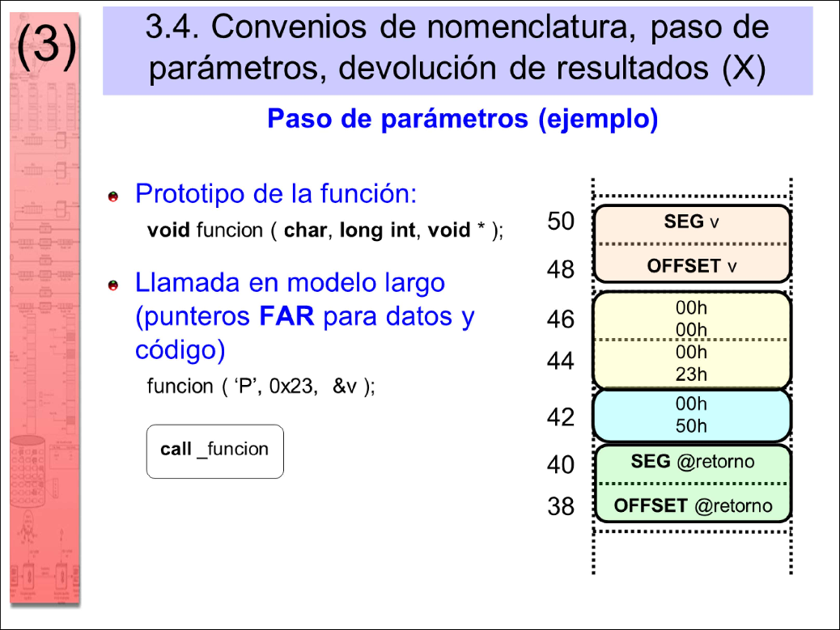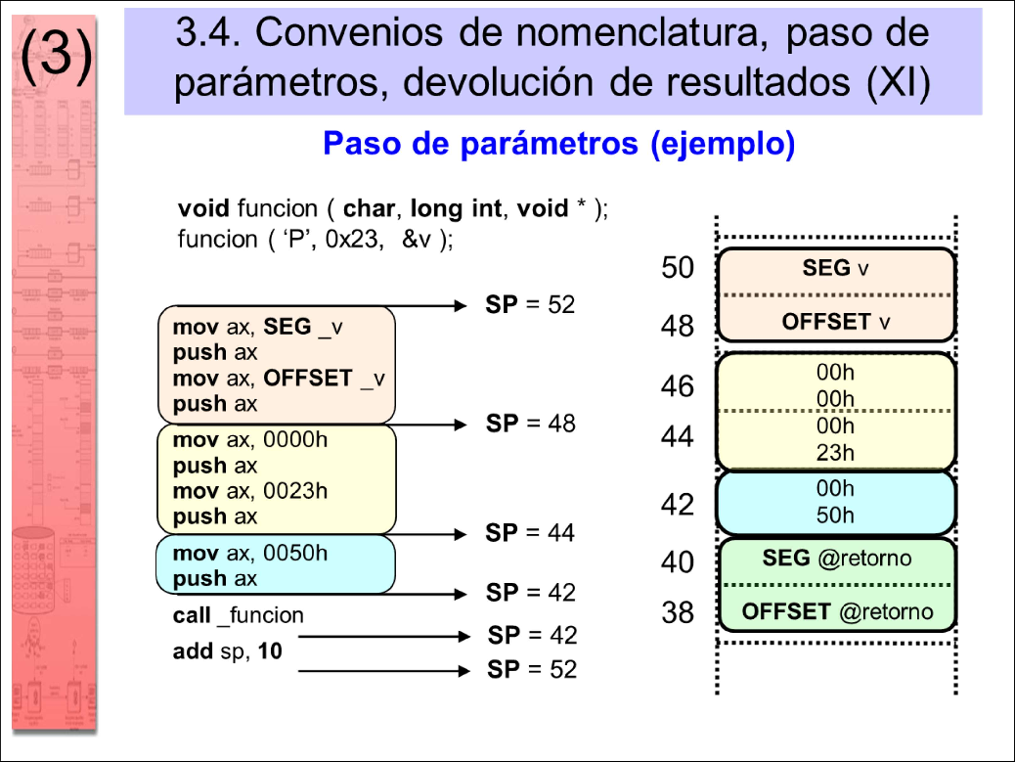

_Fibonacci PROC NEAR push bp mov bp, sp push bx mov ax, [bp+4] ; ax == i cmp ax, 1 jbe final ; i <= 1 dec ax push ax ; Apila parámetro i-1 (en bp-4) call _Fibonacci ; ax = Fibonacci( i-1 ); mov bx, ax ; bx = Fibonacci( i-1 ); dec WORD PTR [bp-4] ; Parámetro apilado == i-2 (en bp-4) call _Fibonacci ; ax = Fibonacci( i-2 ); Caso NEAR: n = c = s = Caso FAR: n = c = s = FF25h 1232h 003000A2h 1232h 0030h:00A2h 4A561DF3h 0 1 2 3 4 5 6 7 8 9 10 11 12 13 14 15 11h A0h 25h FFh 32h 12h A2h 00h 30h 00h F3h 1Dh 56h 4Ah 41h 32h add sp, 2 ; Desapila parámetro add ax, bx ; ax == Fibonacci( i-2 ) + Fibonacci( i-1 ) final: pop bx bp ret _Fibonacci ENDP

unsigned int n = 1000; char is_prime( unsigned int n ); printf( “%d %d\n”, n, is_prime(n) );

_n DW 1000 string DB "%d %d\n", 0 mov bx, _n push bx ; Apila parámetro de is_prime (n) call _is_prime add sp, 2 ; Equilibra pila push ax ; Apila tercer parámetro de printf (resultado de is_prime) push bx ; Apila segundo parámetro de printf (n) ; Apila primer parámetro de printf (puntero largo a cadena) mov ax, SEG string push ax mov ax, OFFSET string push ax call _printf add sp, 8

char is_prime( unsigned int n ) { register char res = 0; register unsigned int divs = 2; register unsigned int half; if (n > 2) { half = n/2; do { res = (n % divs) != 0; // % == resto divs++; } while (res != 0 && divs <= half); } else if (n == 2) res = 1; return res; }_is_prime PROC FAR push bp mov bp, sp push bx cx dx si di mov si, 0 ; si == res mov di, 2 ; di == divs mov bx, [bp+6] ; bx == n cmp bx, 2 jbe else_if ; n <= 2 mov cx, bx shr cx, 1 ; cx == half := n/2 dowhile: mov dx, 0 mov ax, bx ; dx:ax := n div di ; dx := n % divs, ax := n / divs mov si, 0 ; res := 0 cmp dx, 0 ; n % divs != 0? je false ; n % divs == 0 (res == 0) inc si ; n % divs != 0 => res := 1 false: inc di ; divs++ cmp si, 0 ; res != 0? je final ; res == 0 cmp di, cx ; divs <= half? jbe dowhile ; res != 0 && divs <= half jmp final else_if: jne final ; n != 2 mov si, 1 ; n == 2 => res := 1 final: mov ax, si ; ax := res pop di si dx cx bx pop bp ret _is_prime ENDP

unsigned int Histogram_String_1KB( char *string, unsigned int *histo ) { register unsigned int i = 0; register unsigned int count = 0; while (i <= 1023 && string[i] > 0) { histo[ string[i] ]++; count++; i++; } return count; }_Histogram_String_1KB PROC NEAR push bp mov bp, sp push bx cx dx si di mov si, 0 ; si == i mov ax, 0 ; ax == count mov dx, 0 ; dx == string[i] mov bx, [bp+4] ; bx == string mov cx, [bp+6] ; cx == histo while: cmp si, 1023 ; i <= 1023? ja end_while ; i > 1023 mov dl, [bx][si] ; dx := string[i] cmp dl, 0 ; string[i] > 0? jle end_while ; string[i] <= 0 mov di, dx shl di, 1 ; di := string[i] * 2 add di, cx ; di := &(histo[string[i]]) inc WORD PTR [di] ; histo[string[i]]++ inc ax ; count++ inc si ; i++ jmp while end_while: pop di si dx cx bx pop bp ret _Histogram_String_1KB ENDP

unsigned int Porcentaje_Vocales( char *buf ) { register unsigned int vocales, i; register char c; vocales = i = 0; c = buf[i]; while (c != 0) { if (c=='A' || c =='E' || c=='I' || c == 'O' || c == 'U') vocales++; i++; c = buf[i]; } return vocales * 100 / i; } _Porcentaje_Vocales PROC NEAR push bp mov bp, sp push bx cx dx si mov bx, [bp+4] ; bx == buf mov si, 0 ; si == i mov ax, 0 ; ax == vocales mov cl, [bx][si] ; cl == c := buf[i] while: cmp cl, 0 ; c != 0? je end_while ; c == 0 cmp cl, 'A' je vocal cmp cl, 'E' je vocal cmp cl, 'I' je vocal cmp cl, 'O' je vocal cmp cl, 'U' jne no_vocal vocal: inc ax ; vocales++ no_vocal: inc si ; i++ mov cl, [bx][si] ; c := buf[i] jmp while end_while: mov cx, 100 mul cx ; dx:ax := vocales * 100 div si ; ax := vocales * 100 / i pop si dx cx bx pop bp ret _Porcentaje_Vocales ENDP

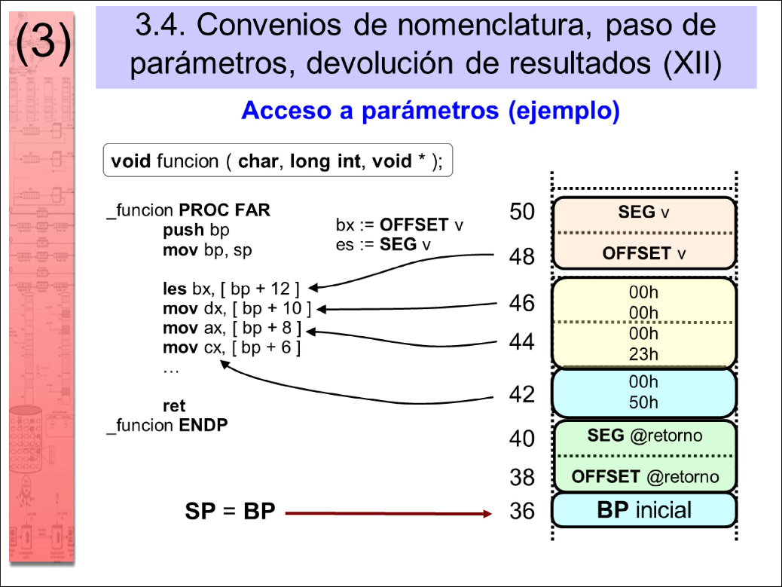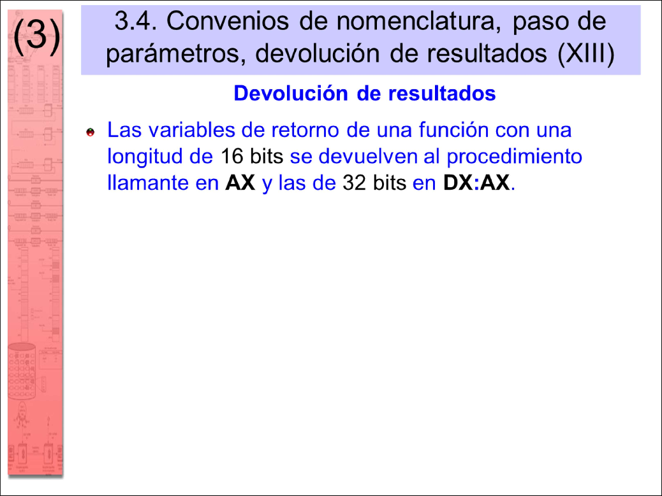

Si una función retorna un dato en AX o en DX:AX, esos registros no han de salvarse al principio de la función y restaurase antes de retornar. Es la única excepción a la norma general de salvar/restaurar todos los registros que se modifican dentro de un procedimiento para evitar efectos colaterales al programa llamante.

Escribir en ensamblador un procedimiento lejano (contar4_48) que incremente en cuatro unidades el valor de la variable de 48 bits cuya dirección recibe mediante los registros AX y BX tal como se indica en el código adjunto. Tras su ejecución, este procedimiento no deberá alterar los valores previos de ningún registro del banco general ni de segmento. Se valorará la eficiencia del código. datos segment contador db 6 dup(0) datos ends … mov ax, OFFSET contador mov bx, SEG contador call contar4_48 contar4_48 PROC FAR push bx es mov es, bx

mov bx, ax add WORD PTR es:[bx], 4 adc WORD PTR es:[bx+2], 0 adc WORD PTR es:[bx+4], 0 pop es bx ret contar4_48 ENDP

Escribir en ensamblador de 8086 un procedimiento cercano denominado _Instalar_61h que modifique el vector de la interrupción 61h con la dirección de otro procedimiento denominado _RSI_61h. El valor anterior de ese vector de interrupción debe almacenarse previamente en una única variable que deberá declararse dentro del propio procedimiento _Instalar_61h. Se valorará la eficiencia del código _Instalar_61h PROC NEAR jmp inicio rsi61 dw ?, ? ; Dirección larga anterior inicio: push ax es mov ax, 0 mov es, ax mov ax, es:[61h*4] ; Guarda Offset de rsi anterior mov cs:rsi61, ax mov ax, es:[61h*4 + 2] ; Guarda Segmento de rsi anterior mov cs:rsi61[2], ax ; Cambia rsi de 61h cli mov word ptr es:[61h*4], offset _RSI_61h mov word ptr es:[61h*4 + 2], seg _RSI_61h sti pop es ax ret _Instalar_61h ENDP

void Primes( unsigned int n, unsigned int *t ) { register unsigned int i, count; i = 2; count = 0; while (i <= n) { if ((n % i) == 0) { t[ count ] = i; count++; n = n / i; } else i++; } t[ count ] = 0; } _Primes PROC NEAR push bp mov bp, sp push ax bx cx dx si di es mov cx, [bp+4] ; cx == n les bx, [bp+6] ; es:bx == t mov si, 2 ; si == i mov di, 0 ; di == count while: cmp si, cx ; i <= n? ja final ; i > n mov dx, 0 mov ax, cx ; dx:ax == n div si ; ax := n/i dx := n%i cmp dx, 0 ; n%i == 0? jne else ; n%i != 0 mov es:[bx][di], si ; t[ count ] := i add di, 2 ; count++ mov cx, ax ; n := n/i jmp while else: inc si ; i++ jmp while final: mov WORD PTR es:[bx][di], 0 ; t[ count ] := 0 pop es di si dx cx bx ax pop bp ret _Primes ENDP

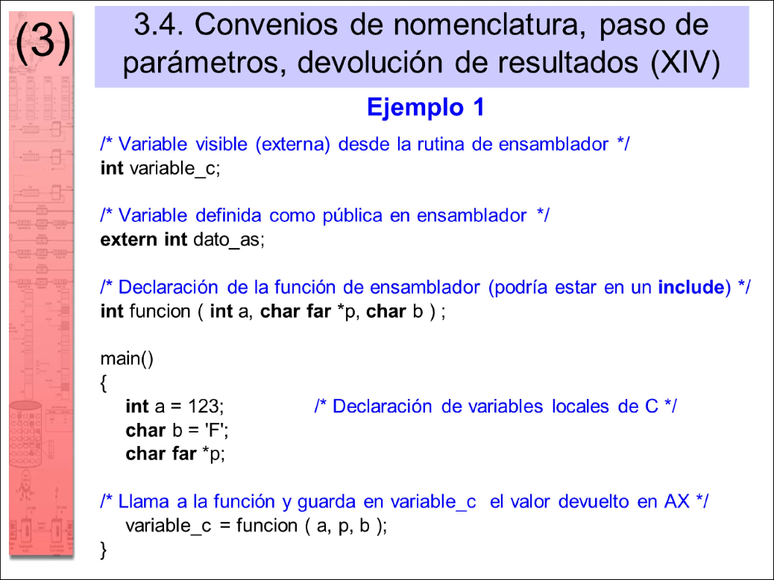

unsigned int alreves( unsigned int n, unsigned int digitos ) { register unsigned int resto, cociente; if (n < 10) return n; else { resto = n % 10; cociente = n / 10; return resto * digitos + alreves( cociente, digitos/10 ); } }

alreves PROC FAR push bp mov bp, sp mov ax, [bp+6] ; ax := n cmp ax, 10 jb final ; n < 10 push bx cx dx si di mov cx, [bp+8] ; cx := dígitos mov dx, 0 mov bx, 10 div bx ; ax := n / 10 dx := n % 10 (== resto) mov si, ax ; si == cociente mov ax, cx ; ax := digitos mul dx ; ax := resto * digitos mov di, ax ; di := resto * digitos mov dx, 0 mov ax, cx ; ax := digitos div bx ; ax := digitos/10 push ax ; Apila digitos/10 push si ; Apila cociente call _alreves ; Retorna en ax add sp, 4 ; Equilibra pila add ax, di ; ax := alreves() + resto * digitos pop di si dx cx bx final: pop bp ret _alreves ENDP

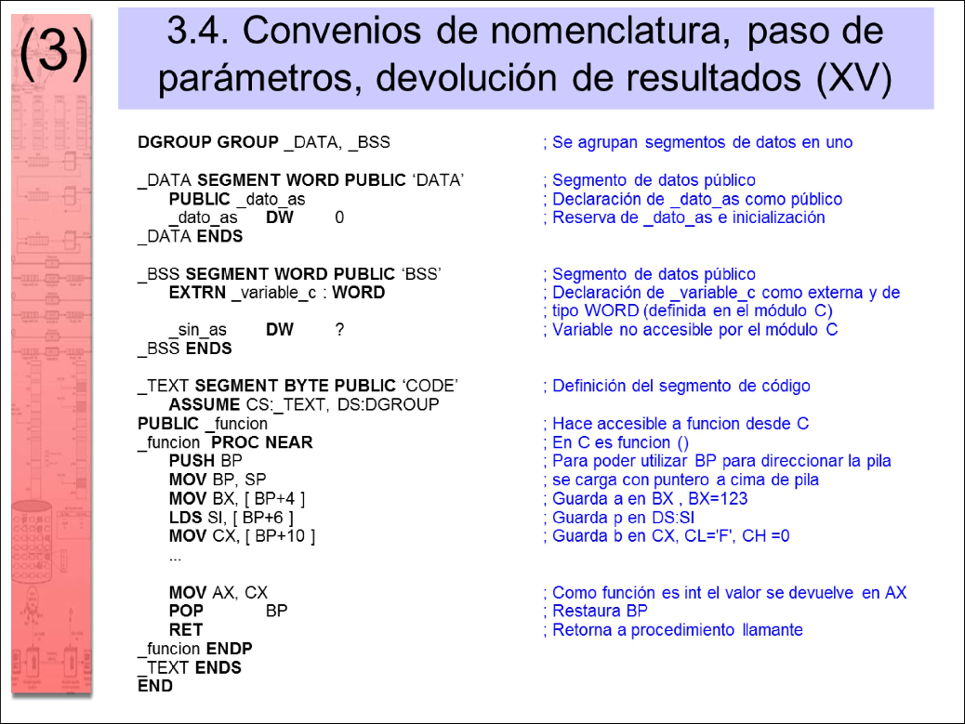

void insertNode( unsigned char *minheap, unsigned int *size, unsigned char data ) { register unsigned int i; i = *size; (*size)++; while( i > 0 && data < minheap[ i/2 ] ) { minheap[ i ] = minheap[ i/2 ]; i = i/2; } minheap[i] = data; }_insertNode PROC NEAR push bp mov bp, sp push ax bx dx si di mov bx, [bp+4] ; bx == minheap mov si, [bp+6] ; si == size mov dl, [bp+8] ; dl == data mov di, [si] ; di == i := *size inc WORD PTR [si] ; (*size)++ mov si, di ; si == di == i while: cmp di, 0 ; i > 0? jbe endwhile ; i <= 0 shr si, 1 ; si := i/2 mov al, [bx][si] ; al == minheap[i/2] cmp dl, al ; data < minheap[i/2]? jae endwhile ; data >= minheap[i/2] mov [bx][di], al ; minheap[i] := minheap[i/2] mov di, si ; i := i/2 jmp while endwhile: mov [bx][di], dl ; minheap[i] := data pop di si dx bx ax pop bp ret _insertNode ENDP

#define WIDTH_ 16 #define TOPBIT (1 << (WIDTH_ - 1)) // << : SHIFT LEFT #define POLYNOMIAL 0x8005 unsigned int crc16( unsigned char *message, int nBytes ) { register unsigned int remainder = 0; register unsigned int byte; register unsigned char bit; for (byte = 0; byte < nBytes; byte++) { // ^ : XOR remainder = (message[byte] << (WIDTH_-8)) ^ remainder; for (bit = 8; bit != 0; bit--) { if (remainder & TOPBIT) remainder = (remainder << 1) ^ POLYNOMIAL; else remainder = (remainder << 1); } } return (remainder); }

WIDTH_ EQU 16 TOPBIT EQU 1 SHL (WIDTH_-1) POLYNOMIAL EQU 8005h _crc16 PROC NEAR push bp mov bp, sp push bx cx dx si di mov bx, [bp+4] ; bx == message mov di, [bp+6] ; di == nBytes mov ax, 0 ; ax == remainder := 0 mov si, 0 ; si == byte := 0 for1: cmp si, di ; byte < nBytes? jae finfor1 mov dh, 0 mov dl, [bx][si] ; dx := message[byte] mov cl, WIDTH_ -8 shl dx, cl ; dx := message[byte] << (WIDTH-8) xor ax, dx ; ax := message[byte] << (WIDTH-8) ^ remainder mov cl, 8 ; cl == bit := 8 for2: cmp cl, 0 ; bit != 0? je finfor2 ; bit == 0 test ax, TOPBIT ; remainder & TOPBIT jz else1 ; remainder & TOPBIT == 0 shl ax, 1 ; remainder := remainder << 1 xor ax, POLYNOMIAL ; remainder := (remainder << 1) ^ POLYNOMIAL jmp endif1 else1: shl ax, 1 ; remainder := remainder << 1 endif1: dec cl ; bit-- jmp for2 finfor2: inc si ; byte++ jmp for1 finfor1: pop di si dx cx bx pop bp ret _crc16 ENDP

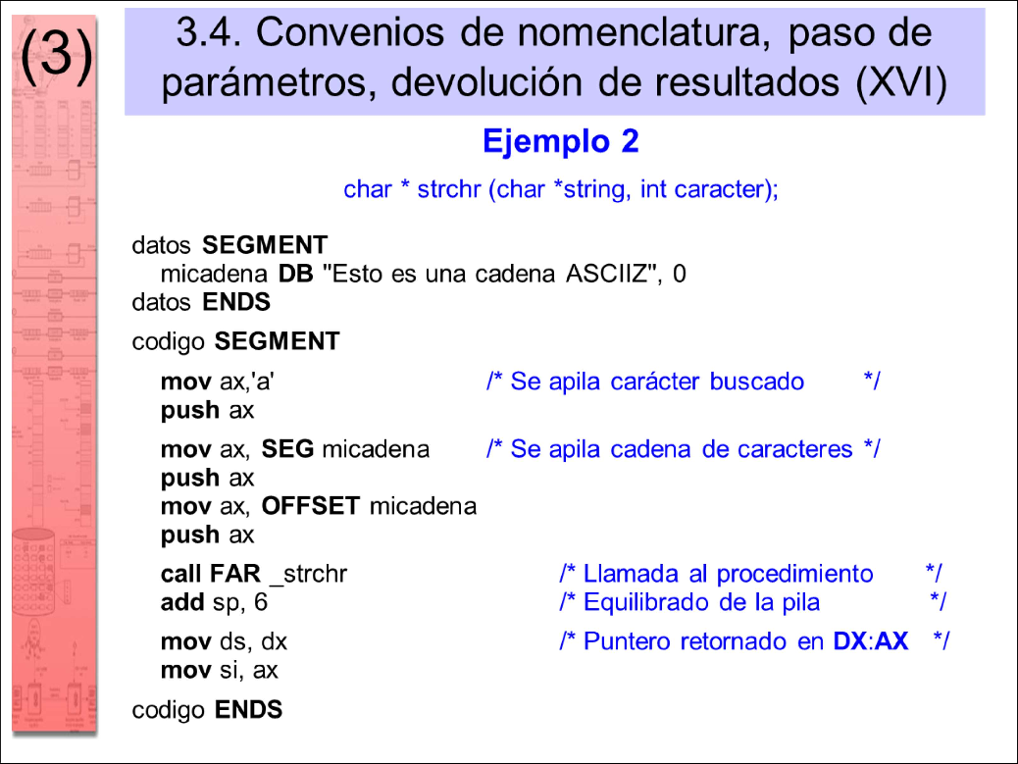

Para apilar una dirección larga en formato little-endian, primero se apila el segmento y después el offset. De esa manera, en memoria queda almacenado primero el offset y después el segmento.

void Hanoi( unsigned int n, char from, char other, char to, int* index, char* buffer ) { if (n==1){ buffer[ *index ] = from; buffer[ *index + 1 ] = to; *index += 2; } else if (n>1){ Hanoi( n-1, from, to, other, index, buffer ); Hanoi( 1, from, other, to, index, buffer ); Hanoi( n-1, other, from, to, index, buffer ); } } _Hanoi PROC NEAR push bp mov bp, sp push ax bx cx dx si di mov ax, [bp+4] ; ax == n mov cx, [bp+6] ; cl == from mov dx, [bp+10] ; dl == to mov si, [bp+12] ; si == index mov bx, [bp+14] ; bx == buffer cmp ax, 1 ; n==1? jne else_if ; n!=1 mov di, [si] ; di == *index mov [bx][di], cl ; buffer[*index] = from mov [bx][di+1], dl ; buffer[*index+1] = to add WORD PTR [si], 2 ; *index += 2 jmp final else_if: jb final ; n < 1 dec ax ; ax := n-1 mov di, [bp+8] ; di == other push bx ; push buffer push si ; push index push di ; push other push dx ; push to push cx ; push from push ax ; push n-1 call _Hanoi add sp, 8 ; balance stack leaving bx si push dx ; push to push di ; push other push cx ; push from mov bp, 1 push bp ; push 1 call _Hanoi add sp, 6 ; balance stack leaving bx si dx push cx ; push from push di ; push other push ax ; push n-1 call _Hanoi add sp, 12 ; Balance stack final: pop di si dx cx bx ax pop bp ret _Hanoi ENDP

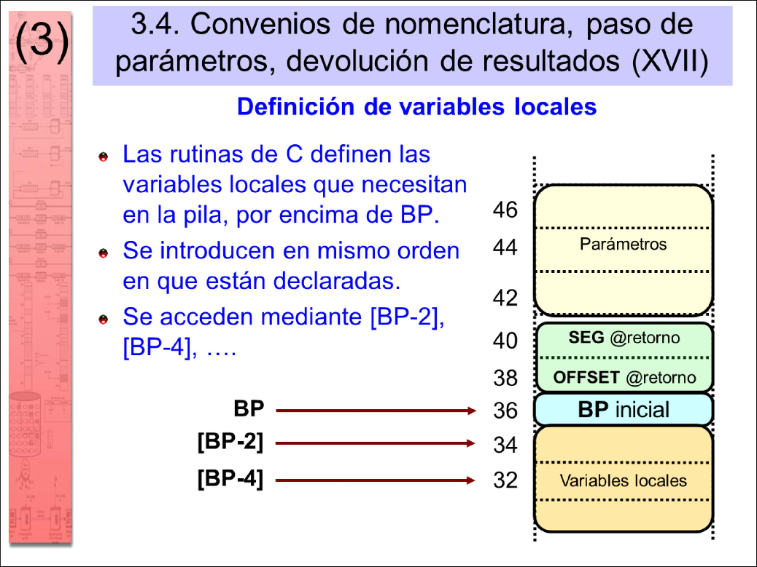

void BubbleSort( unsigned int n, signed char* array ) { register unsigned int i, j; register signed char swap; for (i=0; i < n-1; i++) for (j=0; j < n-i-1; j++) if (array[j] > array[j+1]) { swap = array[j]; array[j] = array[j+1]; array[j+1] = swap; } } _BubbleSort PROC NEAR push bp mov bp, sp push ax bx dx si di mov ax, [bp+4] ; ax == n dec ax ; ax := n-1 mov bx, [bp+6] ; bx == array mov di, 0 ; di == i := 0 for1: cmp di, ax ; i < n-1? jae endfor1 ; i >= n-1 mov si, 0 ; si == j := 0 sub ax, di ; ax := n-1-i for2: cmp si, ax ; j < n-i-1? jae endfor2 ; j >= n-i-1 mov dx, [bx][si] ; dl:=array[j] dh:=array[j+1] cmp dl, dh ; array[j] > array[j+1] jle endif1 ; array[j] <= array[j+1] xchg dl, dh ; dl := array[j+1] dh == swap := array[j] mov [bx][si], dx ; array[j]:=array[j+1] array[j+1]:=swap endif1: inc si ; j++ jmp for2 endfor2: add ax, di ; ax := n-1 inc di ; i++ jmp for1 endfor1: pop di si dx bx ax pop bp ret _BubbleSort ENDP

void Reverse( int* array, unsigned int n ) { register unsigned int i, nminus1; register int tmp; nminus1 = n-1; for (i=0; i< n/2; i++) { tmp = array[nminus1 – i]; array[nminus1 - i] = array[i]; array[i] = tmp; } }Reverse PROC NEAR push bp mov bp, sp push ax bx cx dx si di es les bx, [bp+4] ; es:bx == array mov ax, [bp+8] ; ax == n mov bp, ax dec bp ; bp := n-1 shr ax, 1 ; ax := n/2 mov di, 0 ; di == i := 0 for: cmp di, ax ; i < n/2? jae endfor ; i >= n/2 mov si, bp ; si := n-1 sub si, di ; si := n-1-i shl si, 1 ; si := (n-1-i) * 2 shl di, 1 ; di := i * 2 mov dx, es:[bx][si] ; dx == tmp := array[n-1-i] mov cx, es:[bx][di] ; cx := array[i] mov es:[bx][si], cx ; array[n-1-i] := array[i] mov es:[bx][di], dx ; array[n-1-i] := tmp shr di, 1 ; di := i inc di ; i++ jmp for endfor: pop es di si dx cx bx ax pop bp ret _ Reverse ENDP

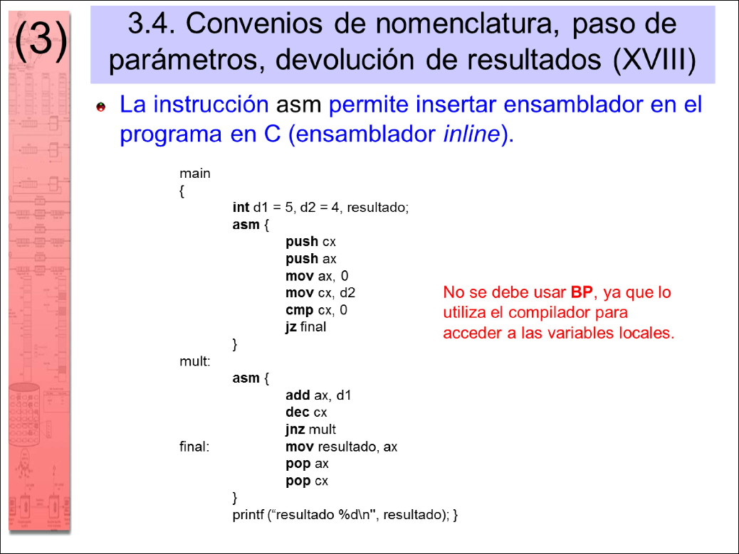

Llegados a este punto, los puristas de Ingeniería del Software hincarían las rodillas en el suelo y se rasgarían las vestiduras con tremenda indignación (!!! ;)

Pero es algo que puede hacerse y, a veces, viene muy bien poder incrustar en un programa en C/C++ código de bajo nivel (por ejemplo, instrucciones vectoriales MMX o SSE) sin necesidad de compilar con un archivo en ensamblador adicional.

unsigned int InsertOAH( unsigned int *Keys, long *Values, unsigned int key, long value ) { register unsigned int hash; hash = key % N; while (Keys[hash] != 0) hash = (hash + 1) % N; Keys[hash] = key + 1; Values[hash] = value; return hash; } _InsertOAH PROC FAR push bp mov bp, sp push bx cx dx si di mov ax, [bp+10] ; ax := key mov cx, N ; cx := N mov dx, 0 div cx ; calcula key/N mov si, dx ; si := Resto key/N mov bx, [bp+6] ; bx := Keys while: mov di, si shl di, 1 ; di := hash*2 cmp WORD PTR [bx][di], 0 ; Keys[hash] != 0? je guardar ; Keys[hash] == 0 inc dx ; dx := hash + 1 mov ax, dx ; ax := hash + 1 mov dx, 0 div cx ; calcula (hash+1)/N mov si, dx ; si := (hash+1)%N jmp while guardar: mov ax, [bp+10] ; ax := key inc ax ; ax := key + 1 mov [bx][di], ax ; Keys[hash] := key + 1 mov bx, [bp+8] ; bx := Values shl di, 1 ; di := hash*4 mov ax, [bp+12] ; ax := value (low) mov [bx][di], ax ; Values[hash] := value (low) mov ax, [bp+14] ; ax := value (high) mov [bx][di+2], ax ; Values[hash] := value (high) mov ax, si ; retorna hash pop di si dx cx bx bp ret _InsertOAH ENDP